環保 科技 火箭車
桃園縣龜山鄉大埔國民小學
林登福 張桂惠 張世偉 林素珍 林姿岑

- 創意教學背景理念
一、先備經驗的延伸
在四年級自然與生活科技的課程中教到如何製作「橡皮筋動力車」，當時每位學生玩得愛不釋手、不亦樂乎。學生升上五年級後，看到桃園縣舉辦「水動力火箭車比賽」，因為有了先前的學習經驗，因此大家帶著躍躍欲試的心情，從構圖、設計、製作、演練等過程中，研發最佳的「『大埔號』水動力火箭車」，期望在比賽中能夠獲取佳績。
二、環保與科技的結合
我們結合環保、資源回收的概念，讓垃圾變玩具---「廢棄保特瓶」化身為「火箭車車體」、「毀損的光碟片」化身為「火箭車車輪」、「使用過的吸管」化身為「車軸」。此外，運用教學現場的資訊科技設備---電腦網路、電子白板、IRS即時反饋系統，讓教學變得更加生動活潑、新奇有趣。
三、創造力與視野的擴展
期望藉由一連串的創意教學活動，激發學生創造思考能力，化不可能成為可能。此外，因學校地處偏遠，學生參加校外比賽的機會不多，藉由本次活動，帶領學生實地走出校園，擴展學生學習的視野。
- 創意教學設計與流程
一、創意特色簡介
（一）注重生動、活潑、自由、安全的學習氣氛。
（二）在教學的過程中以學生活動為中心，教師只是從旁協助指導的角色。
（三）運用充滿創意的教學方法：
1.創意策略一：圖像教學法（水動力火箭車教學影片與網頁連結）
將教材內容圖像化，可吸引學生注意力與學習動機，學生透過視覺與聽覺的學習，以幫助理解與增加其印象。
2.創意策略二：腦力激盪法
學生透過腦力激盪的方式去思考每種材料與工具有何功能，激發他們的想像能力。
3.創意策略三：小組合作法
透過小組合作的方式，學生可以將自己的優勢智慧盡情展現，能力強的同學也可從中協助能力弱的同學，共同分享成功的喜悅。
4.創意策略四：做中學
學生實際操作自己做的水動力火箭車，透過親身體驗，增加學習的印象。
5.創意策略五：資訊融入教學、檢核表法
教師運用「IRS即時反饋系統」出題，讓學生進行反思與檢討。而透過檢核表，可擴張學生的思考範圍，刺激學生產生新的想法以及培養其變通能力。
6.創意策略六：問題解決法
小組針對自己製作出的車體討論其有何問題以及如何修改，接著實際動手改裝，讓製作出來的水動力火箭車更加完美與精緻。
7.創意策略七：競賽
透過遊戲與競賽的方式，增加學生的學習興趣以及成就感。
二、教學目標
（一）學生能瞭解水火箭的原理。
（二）學生能認識製作水動力火箭車的工具。
（三）學生能小組合作完成水動力火箭車造型設計與製作出成品。
（四）學生能正確發射水動力火箭車。
（五）學生能針對自己做的水動力火箭車進行修正與檢討，找出影響車子前進距離、方向、行進穩定與否的變因。
（六）學生能針對檢討的結果進行車體改良。
（七）學生能享受活動的樂趣與成功的喜悅。
三、教學材料與工具
保特瓶 | 楞塑板 | 光碟片 | 橡皮圈 | 木棍 | 熱熔槍
吸管 | 剪刀 | 美工刀 | 電工膠帶 | 保麗龍膠 | 發射器
打氣筒 | 電腦 | 攝影機 | 電子白板 | 單槍 | IRS即時反饋系統

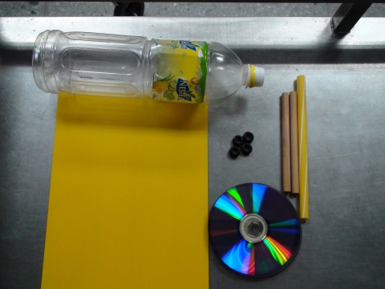
水動力火箭車材料與工具

四、自製教材
（一）大埔國小火箭車Blog
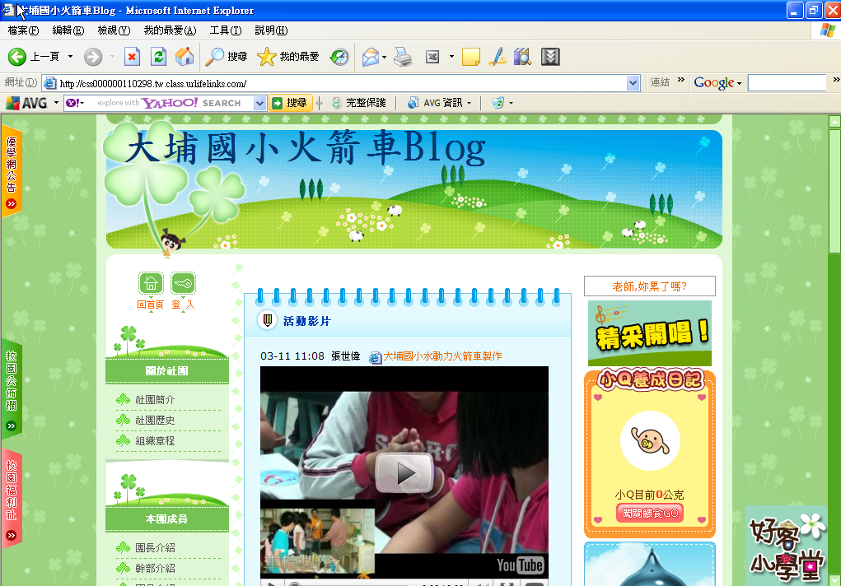

（二）水動力火箭車教學影片
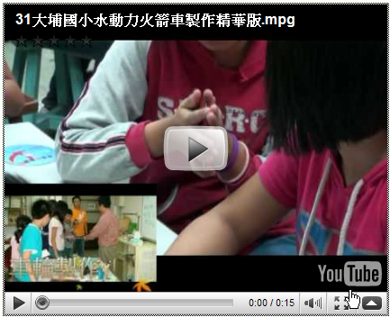
（三）水動力火箭車材料包

五、預期成效
（一）學生能進行獨立思考並且學習如何解決問題。
（二）學生能主動探索與進行研究。
（三）學生能動手操作並學習使用工具。
（四）學生能學習與同儕共同合作。
（五）學生能發揮創意完成水動力火箭車製作
六、教學活動與流程
（一）原理說明（20分鐘）
1.複習先備經驗---四年級製作「橡皮筋動力車」的活動
2.播放火箭影片與動畫，讓學生瞭解火箭發射的原理
（二）材料介紹（20分鐘）
將材料與工具放置講台，教師用問答的方式，詢問每種材料與工具的功用。
（三）車體造型設計與製作（40分鐘）
1.發下圖畫紙，請小組畫出水動力火箭車的造型，接著發下小組製作車體所需使用的材料與工具。
2.播放水動力火箭車教學影片（自製），學生從影片中觀看製作過程。
3.學生按照影片中的製作步驟，小組合作完成車體。
（四）成品試射（20分鐘）
請學生將做好的成品帶至操場進行發射，並且將試射情形全程拍攝下來，以作為之後檢討與修正的依據。
（五）檢討與修正（20分鐘）
觀看試射影片，接著教師使用「按按按」出題，讓學生進行反思與檢討試射水動力火箭車時的注意事項。然後教師在黑板上畫出檢核表，引導學生找出影響車子前進距離、方向、行進穩定與否等變因。
（六）進行改良（20分鐘）
請學生針對上一個活動中所討論出要修正的部分，進行車體改良。
（七）水動力火箭車大賽（20分鐘）
請全班將改良後的水動力火箭車帶至操場，進行比賽。

教學流程圖

「環保 科技 火箭車」創新策略及成效評估總表
教學活動 | 時間（分） | 創新策略 | 成效評估
原理說明 | 20 | 《圖像教學法》  將教材內容圖像化，吸引學生注意力與學習動機，學生透過視覺與聽覺的學習，以幫助理解與增加其印象。 | 知識力 | 學生能回憶先前所學「橡皮筋動力車製作方式」及瞭解水火箭的原理
材料介紹 | 20 | 《腦力激盪法》  學生透過腦力激盪的方式去思考每種材料與工具有何功能，激發他們的想像能力。 | 知識力 | 學生能認識製作水動力火箭車的工具
材料介紹 | 20 | 《腦力激盪法》  學生透過腦力激盪的方式去思考每種材料與工具有何功能，激發他們的想像能力。 | 思考力 | 學生能想出材料與工具的功能
車體造型設計與製作 | 40 | 《小組合作法》  透過小組合作的方式，學生可以將自己的優勢智慧盡情展現，能力強的同學也可從中協助能力弱的同學，共同分享成功的喜悅。 | 情意表現力 | 學生能小組合作完成水動力火箭車造型設計與製作出成品
車體造型設計與製作 | 40 |  | 創造力 | 學生能畫出水動力火箭車的造型，並運用材料與工具製作出水動力火箭車
車體造型設計與製作 | 40 |  | 技能 | 學生能畫出水動力火箭車的造型，並運用材料與工具製作出水動力火箭車
成品試射 | 20 | 《做中學》  學生實際操作自己做的水動力火箭車，透過親身體驗，增加學習的印象。 | 技能 | 學生能正確操作發射器與打氣筒
檢討與修正 | 20 | 《資訊融入教學、檢核表法》  教師運用「IRS即時反饋系統」出題，讓學生進行反思與檢討。而透過檢核表，可擴張學生的思考範圍，刺激學生產生新的想法以及培養其變通能力。 | 資訊力 | 學生能使用「IRS即時反饋系統」回答問題
檢討與修正 | 20 |  | 思考力 | 學生能說出影響車子前進距離、方向、行進穩定與否的變因
進行改良 | 20 | 《問題解決法》  小組針對自己製作出的車體討論其有何問題以及如何修改，接著實際動手改裝，讓製作出來的水動力火箭車更加完美與精緻。 | 思考力 | 學生能針對自己小組製作出的車體討論其有何問題以及如何修改
進行改良 | 20 |  | 技 能 | 學生能針對檢討的結果進行車體改良
水動力火箭車大賽 | 20 | 《競賽》  透過遊戲與競賽的方式，增加學生的學習興趣以及成就感。 | 情意表現力 | 學生能分享活動的樂趣與成功的喜悅
- 教學省思
一、發射器與打氣筒的數量可請學校再添購幾副。
二、如何正確與安全的使用工具，需再多加強指導。
三、將製作流程錄製成教學影片與製作成教學網頁，學生可利用課後時間進行探究與學習。
四、進行成品評量時，可將車體外觀與創意列入評分項目。
五、可舉辦親子水動力火箭車比賽或將此活動融入到學校所舉辦的大型活動中。
六、學生在檢討與改良車體時，教師需多花一些時間引導，但不直接告知答案。
七、學生對於這項學習活動非常有興趣，可列入學校課程中。
- 教學活動照片

教學活動照片

教學活動照片

- 學生心得與作品
- 學習心得
藍榮：

振瑋：

尚昀：

軒齊：

（二）水動力火箭車作品

- 教學設計成果
一、98學年度桃園影展---第三名

二、九十八年度桃園縣推動國民中小學創造力教育計畫-
發展創造力教學活動設計競賽---佳作

三、桃園縣98年度金頭腦計劃-水動力火箭車比賽---第三名

- 參考資料

